„Wiatr od morza” Stefan Żeromski
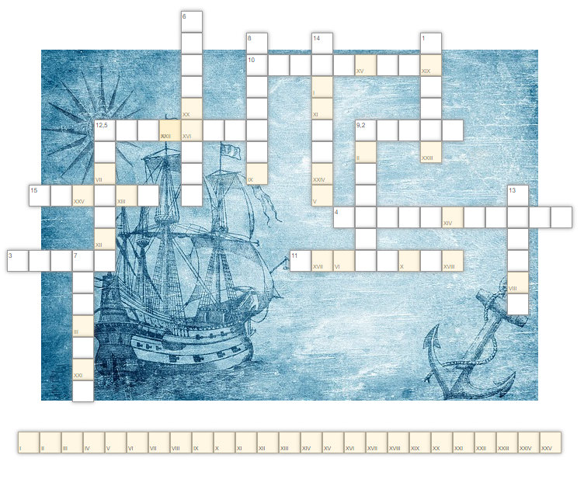
- Diabeł z kaszubskich legend.
- Region, na którym rozgrywa się fabuła utworu.
- Osoba, której Żeromski dedykował „Wiatr od morza”.
- Doradca wielkiego komtura Henryka von Plotzke.
- Legenda, podanie (inaczej).
- Najemnik (daw.).
- Wędrowny aktor (daw.).
- Rzemieślnik wytwarzający drewniane naczynia.
- Worek do przesiewania mąki.
- Obrzęd uwalniający od złych duchów.
- Miejsce bitwy 17 września 1462 roku.
- Imię czarownicy Ceynowej.
- Galeon Jana z Kolna.
- Kanonik z Fromborka.
- Chata kaszubska.

